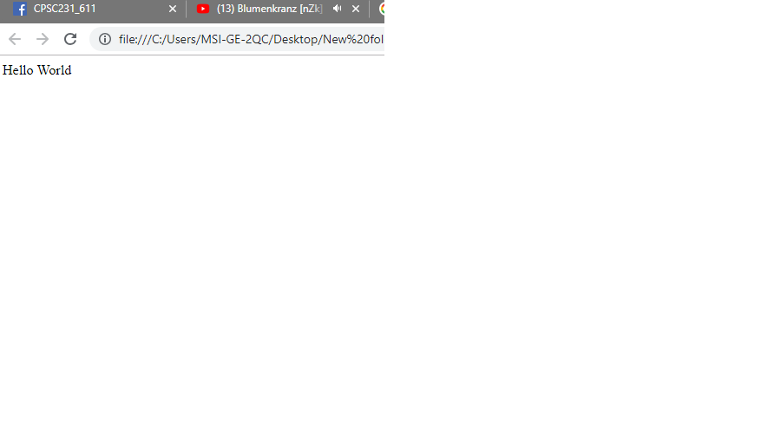

Code ทดสอบ Run

<html>

<head>

<title>Hello World</title>

</head>

<body>

Hello World

</body>

</html>

ภาษา HTML นี้ได้นำ Code จากการค้นคว้าและศึกษาลองไป Run ใน Browser จากผลที่ได้ตามขั้นตอนการทำก็สำเร็จไปด้วยดี